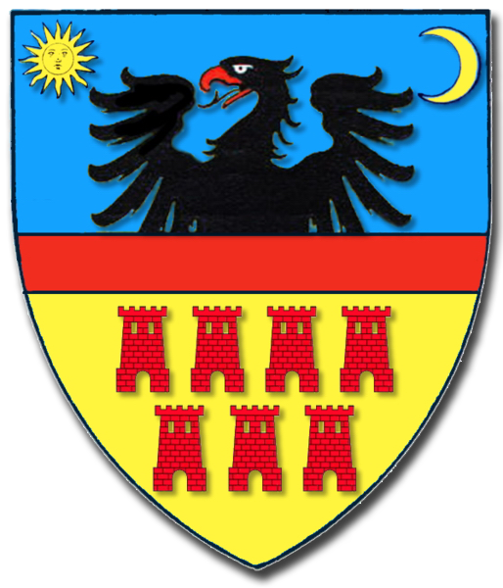

Budapesti Természetbarát Sportszövetség túrája Székelyföldön
2013.08.03-11.

Túrafüzet
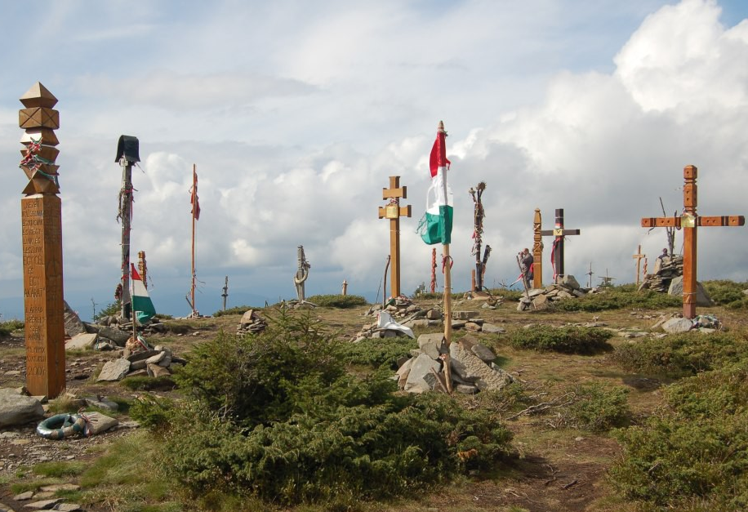

Meghívó
A Budapesti Természetbarát Sportszövetség túrájára, Székelyföldre

Látványosságok, hegyi túra, folklór Székelyföld és a Hargita- hegység legszebb vidékén.

A turista az mindig ad. Mi ezt, az eddig is jól ismert tájat, a Székelyföldet, a Hargita-hegységet - ahol voltunk és még vagyunk-, szeretnénk megismertetni természetjáró barátainkkal. Erdélynek e vidékén emlékezünk, örvendezünk és ismerkedünk az útvonalon fellelhető nevezetességekkel, látnivalókkal, a hozzájuk fűződő mondákkal, történelmi, néprajzi, kulturális és szellemi értekeivel, ahol meg lehet csodálni a természet sokszínűségét, változatosságát, sokarcú gazdag kultúráját!
Újra együtt lehet lenni, felfedezni ezt a hozzánk közel álló, gyönyörű vidéket.

Minden kedves túrázónknak kellemes időtöltést élményekben gazdag hetet kívánunk!

Találkozás: 2013.08.03.. 7⁰⁰ Határ út, Ibis Szálló melletti parkolóban Indulás: 7¹⁵
Útvonal: Budapest- Ártánd- Nagyvárad-Kolozsvár- Torda- Marosvásárhely- Balavásár- Szováta- Korond- Székelyudvarhely- Szentegyháza- Székely Szeltersz- Segesvár- Marosvásárhely- Torda- Kolozsvár- Nagyvárad- Ártánd- Budapest

Részvételi díj: 60.000 Ft (tartalmazza a szállás, utazás és étkezés költségeit)
Szállás: Kolozsvári Unitárius kollégiumban és Szelterszen a Matyi panzióban

A túrára május 15-ig, 6000 Ft előleg befizetésével jelentkezhettek.
A következő személyektől kaphattok bővebb felvilágosítást:
Kovács Gyula: 06/30 305-7119
Vass Mihály: 06/20 981-5989

A túrákon felmerülő költségek:
Belépők: kb. 40 lej (Marosvásárhely Kultúrpalota, parajdi sóbánya)
Parkolási díjak: kb. 20 lej
Szekerezés: 7 lej/fő
A költségeket a buszon szedjük össze.
Tervezett programok:

- nap(szombat): -Indulás reggel, rövid séta a Királyhágón.
-Délután ismerkedés az egykori királyi várossal Kolozsvárral, Mátyás király szülőháza, a Szent Mihály Székesegyház és a szobor együttes megtekintése
-Szállás elfoglalása Kolozsváron az Unitárius Kollégiumban, 4 ágyas szobákban, a szálláson este vacsora.

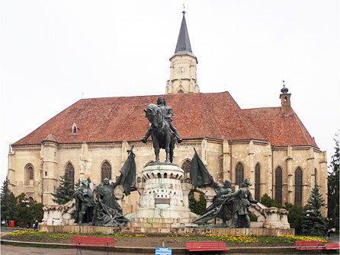

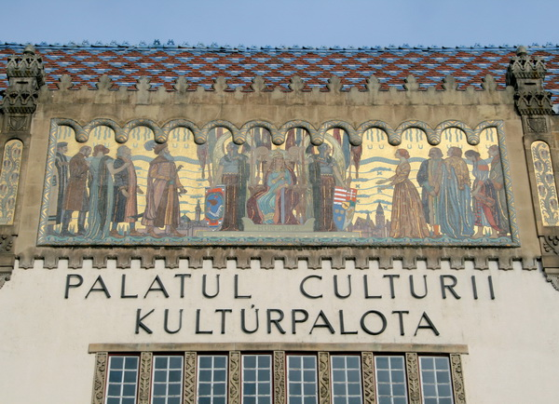
2. nap (vasárnap):
-Reggeli után Marosvásárhelyre utazunk, megtekintjük a székely kulturális központ épületeit. A Kultúrpalota, a tükör-terem, a Megyeháza és a Rózsák tere megtekintése (Belépő: 10 lej/fő)
-Székelyszelterszen a szállás elfoglalása, 2-3-4-5 ágyas szobákban kőházban, külön vizesblokkal valamint 2 személyes faházakban.
-Helyi hagyományok alapján este vacsora.

3. nap (hétfő):
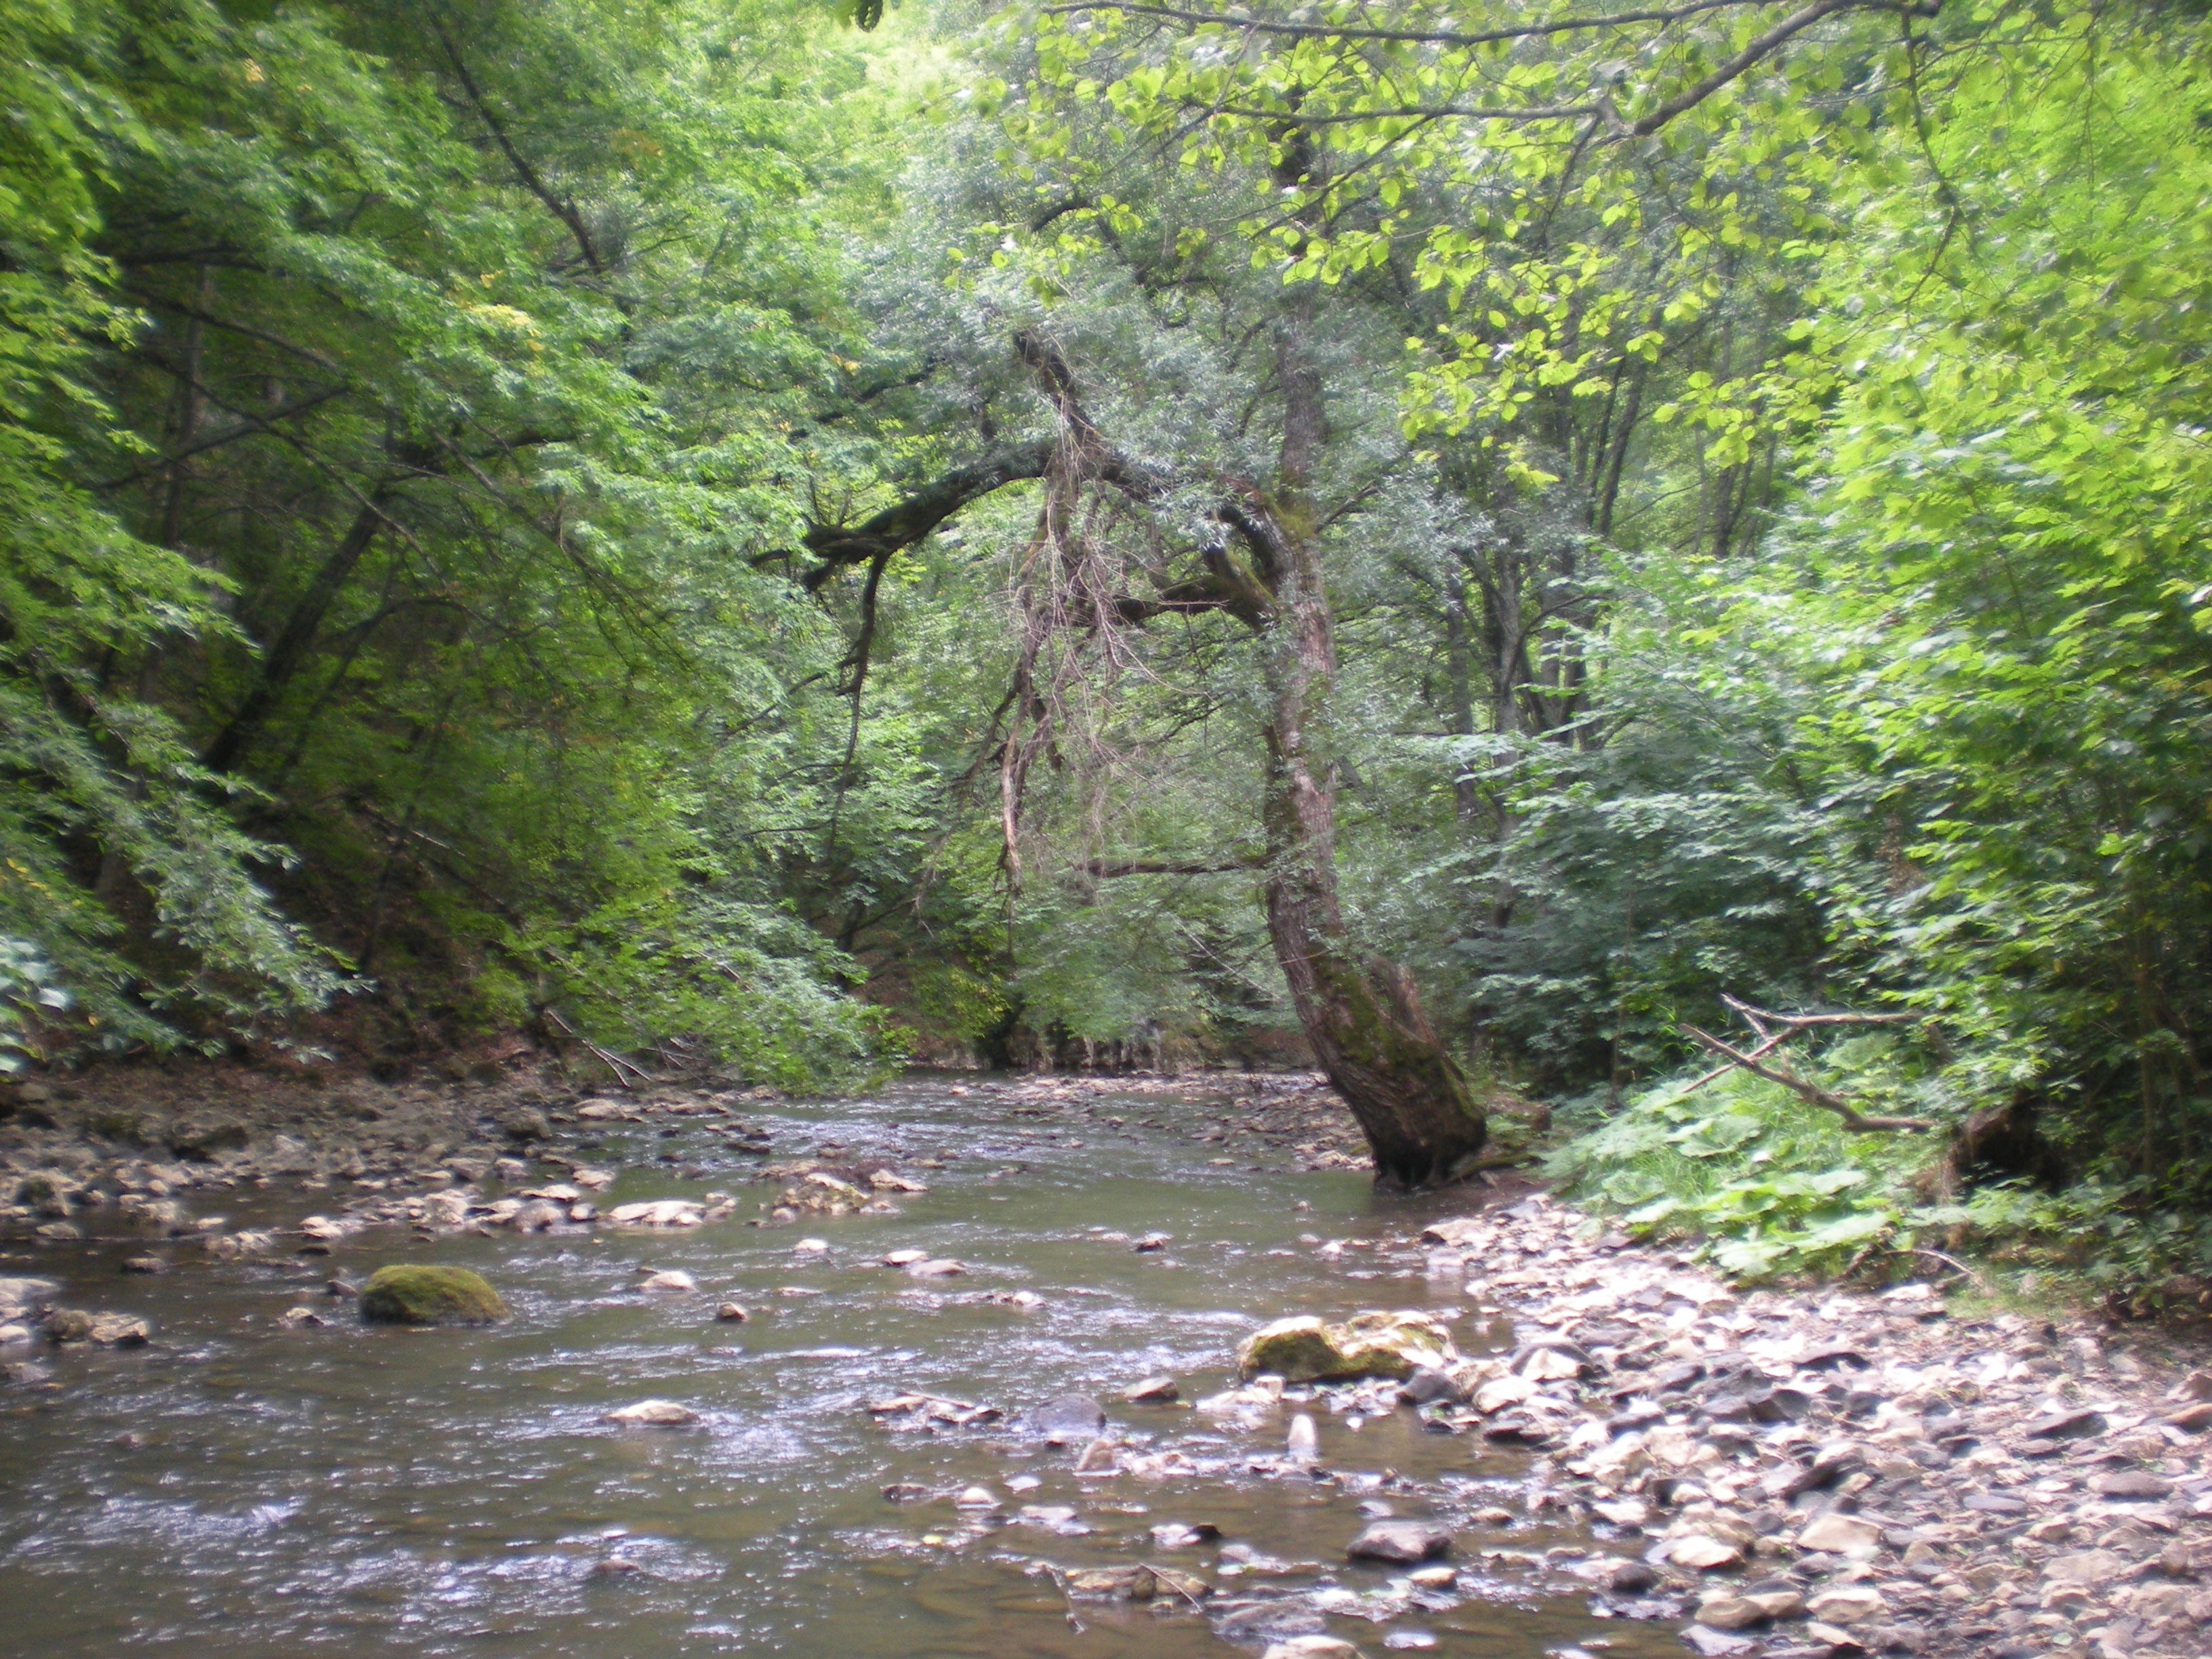
Reggeli után szekeres túra (7 lej/fő) a Vargyas-patak völgyében Székelyszeltersz- Kiruly-sarka- Vargyas völgye- Vargyas-szoros- Székelyszeltersz útvonalon. Gyalog: 6 km

A Vargyas-szoros kétségkívül Erdély és ezen belül a Székelyföld egyik legszebb és legérdekesebb természeti látnivalója, barlangjaival (pl.: Orbán Balázs barlang), mészkőszirtjeivel, tanúszikláival, jellegzetes élővilágával egyaránt.
-Vacsora 18:00-tól

4. nap (kedd): Csíksomlyó
Reggeli után buszos kirándulás a Jelenések-hegyére.
Látnivalók: A ferencesek kegytemploma, csodatevő Szűz Mária szobor, rövid túra a Somlyó-hegyi kilátóhoz (1033 m)

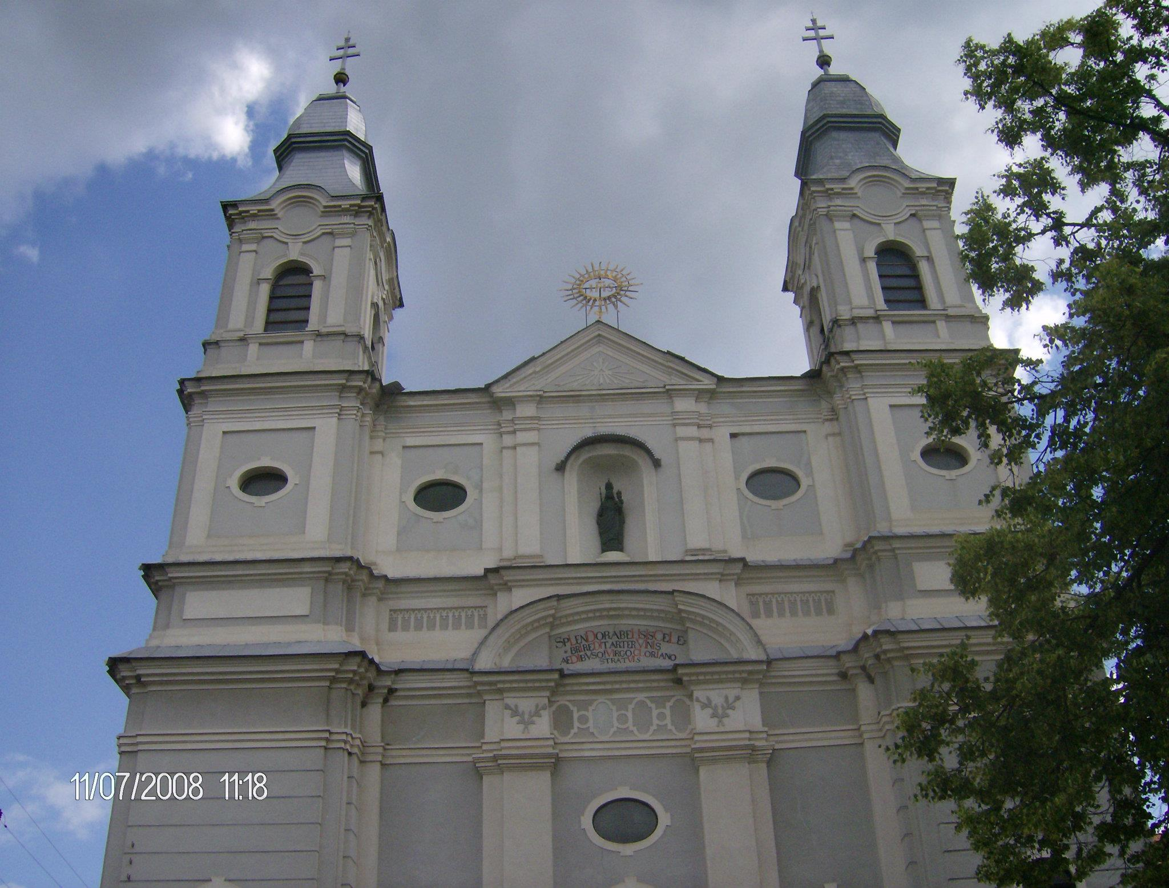

5. nap (szerda):
Reggeli után, Hargitafürdőre utazunk. Gyalogos útvonalunk az Uz Bence menedékháztól (1250 m) kezdődik, majd –a sípályát elhagyva- a Csicsói-Hargita tetején (1759 m) végződik.

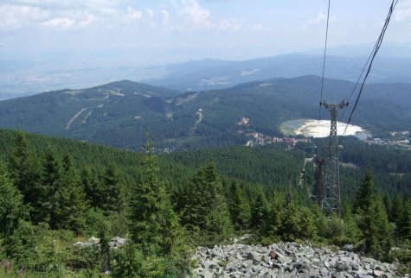

6. nap (csütörtök): Honismereti buszos túra: Székelyudvarhely- Farkaslaka-Korond -Szováta. Parajdi „SHOW”: Fő attrakció a Sóbánya 100m-re a föld alatt a tér-, fény- és hanghatás csodálatos borokkal párosítva. (Belépő: 20 lej/fő)
Vacsora a Telegdy Étteremben, a székely konyha ízeibe kóstolunk bele, majd zenés táncest következik a Madaras Népi együttes fellépésével.

7. nap (péntek):
Kirándulás a Madarasi-Hargita tetején
Útvonal: Fertő-nyereg-Tanács-sarka-Bánya-patak-Rakottyás-patak völgye-Madarasi menedékház- Madarasi-Hargita csúcs
Táv: 15 km Szint: 500 m

8. nap (szombat): Reggeli után útközben Segesváron városnézés, séta a Világörökség részét képező középkori vár utcáin.
Este első napi szállásunkat foglaljuk el Kolozsváron.

9. nap (vasárnap) Nagyvárad irányában indulunk haza, rövid pihenőkkel.



